Технологическая карта экскурсии №1.

**Боевой путь 43(43A) армии во время Великой Отечественной войны**

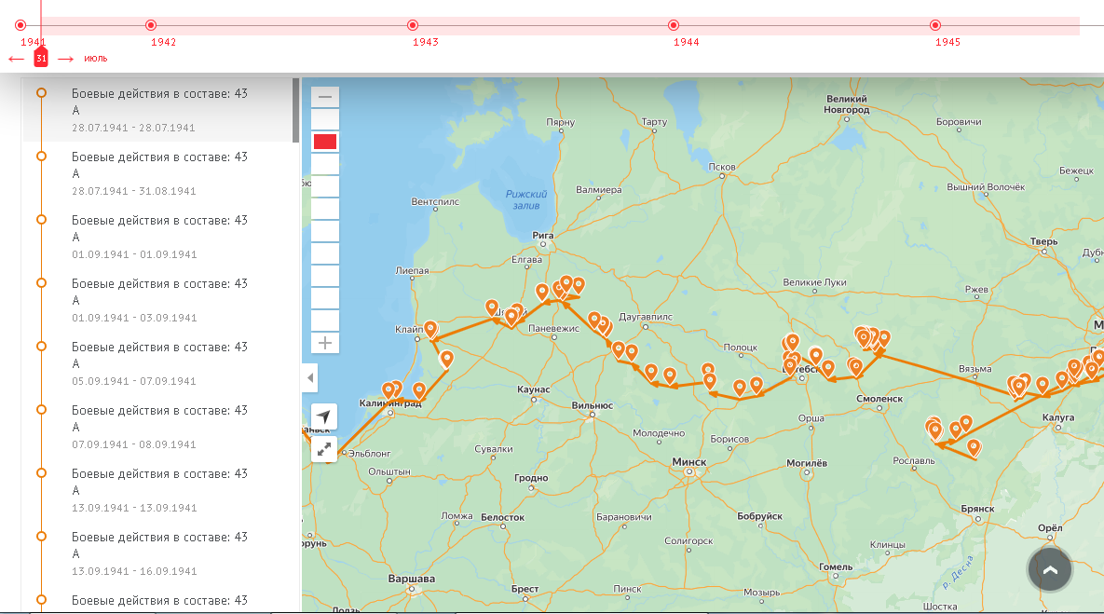

1. 43-я армия была сформирована в июле 1941 года на базе 33-го стрелкового корпуса и включена в Резервный фронт. С начала войны она участвовала в Смоленском сражении и Московской битве, затем обороняла рубежи на западе.

2. С октября 1942 года армия входила в состав Калининского фронта, участвуя в Смоленской, Белорусской и Прибалтийской операциях.

3. В начале 1945 года армия активно участвовала в Восточно-Прусской операции.

4. В январе-феврале 1945 года 43-я армия вела ожесточенные бои с немецкими войсками, стремясь освободить Восточную Пруссию. Одним из ключевых моментов её боевого пути стало взятие Кёнигсберга в апреле 1945 года. Город, являвшийся стратегически важным опорным пунктом, был окружён и подвергся мощным артиллерийским обстрелам, после чего начались уличные бои.

5. Также были взяты Тильзит (ныне Советск) (20 января 1945 года), Хайнрихсвальде (ныне Славск) (20 января 1945 г.), Лабиау (ныне Полесск) (23 января 1945 г.) , Фишхаузен (ныне Приморск) (17 апреля 1945 г.), Кранц (ныне Зеленоградск) (4 февраля 1945 г.)

6. Армия продемонстрировала высокую боевую эффективность и сыграла важную роль в освобождении Восточной Пруссии, завершив войну в составе 2-го и 3-го Белорусских фронтов.